Budżety jednostek samorządu terytorialnego
w województwie mazowieckim w 2021 r.
Jednostki samorządu terytorialnego (JST) uzyskały dochody o 12,3% wyższe niż w 2020 r. W tym samym czasie wydatki zwiększyły się o 4,5%. Wynik budżetów jednostek samorządu terytorialnego wyniósł 3 162,1 mln zł wobec minus 634,2 mln zł rok wcześniej. Relacja wyniku do dochodów ogółem ukształtowała się na poziomie 5,7%.
112,3
Dynamika dochodów budżetów JST (r/r)
Według stanu w dniu 1 stycznia 2021 r. w województwie mazowieckim było 37 powiatów, 5 miast na prawach powiatu oraz 314 gmin. Miasta na prawach powiatu realizują równocześnie zadania z zakresu działania gminy oraz powiatu i sporządzają jeden budżet, dlatego też dochody i wydatki gmin podane są bez dochodów i wydatków gmin mających również status miasta na prawach powiatu, natomiast dochody i wydatki miast na prawach powiatu podane są łącznie z dochodami i wydatkami części gminnej i powiatowej. A zatem dane zawarte w niniejszym opracowaniu dotyczą 309 gmin. Liczba jednostek na poszczególnych poziomach podziału terytorialnego nie uległa zmianie w porównaniu z poprzednim rokiem.

Tablica 1. Dochody, wydatki i wynik budżetów jednostek samorządu terytorialnego w 2021 r.
WYSZCZEGÓLNIENIE | Dochody | Wydatki | Wynik | Dochody | Wydatki
WYSZCZEGÓLNIENIE | w milionach złotych |  |  | 2020=100
OGÓŁEM | 55 608,4 | 52 446,3 | 3 162,1 | 112,3 | 104,5
Gminy | 21 596,4 | 20 201,6 | 1 394,8 | 111,0 | 107,1
Miasta na prawach powiatu | 25 285,0 | 23 970,4 | 1 314,6 | 114,4 | 100,6
Powiaty | 4 781,5 | 4 513,9 | 267,6 | 107,5 | 108,5
Województwo | 3 945,6 | 3 760,5 | 185,1 | 111,9 | 113,3

Dochody budżetów jednostek samorządu terytorialnego
W 2021 r. jednostki samorządu terytorialnego województwa mazowieckiego zrealizowały dochody ogółem w wysokości 55 608,4 mln zł. Na tę kwotę w największym stopniu złożyły się dochody miast na prawach powiatu i gmin (z udziałem odpowiednio 45,5% i 38,8%), a w znacznie mniejszym stopniu – powiatów i województwa (8,6% i 7,1%).
Dochody własne stanowiły 56% ogółu dochodów
Głównym źródłem dochodów jednostek samorządu terytorialnego są dochody własne – w 2021 r. wyniosły one 31 306,8 mln zł, stanowiąc 56,3% dochodów ogółem (o 0,8 p. proc. mniej niż przed rokiem). Największy udział dochodów własnych w dochodach ogółem odnotowano w budżecie województwa – 80,0% i w budżetach miast na prawach powiatu – 65,3%, mniejszy zaś w budżetach gmin – 44,4% i powiatów – 42,7%.

Tablica 2. Dochody budżetów jednostek samorządu terytorialnego według rodzajów w 2021 r.
WYSZCZEGÓLNIENIE | Ogółem | Gminy | Miasta na prawach powiatu | Powiaty | Województwo
WYSZCZEGÓLNIENIE | w milionach złotych
OGÓŁEM | 55 608,4 | 21 596,4 | 25 285,0 | 4 781,5 | 3 945,6
Dochody własne | 31 306,8 | 9 599,4 | 16 511,1 | 2 039,9 | 3 156,3
w tym:
udziały w podatku dochodowym od osób prawnych | 4 008,4 | 240,5 | 1 131,6 | 50,0 | 2 586,2
udziały w podatku dochodowym od osób fizycznych | 13 468,0 | 4 236,5 | 7 665,3 | 1 135,9 | 430,3
podatek od nieruchomości | 3 720,5 | 1 925,5 | 1 795,0 | . | .
podatek od czynności cywilnoprawnych | 1 468,5 | 367,8 | 1 100,6 | . | .
dochody z majątku | 1 528,2 | 390,4 | 1 034,8 | 66,5 | 36,6
wpływy z usług | 1 620,6 | 278,5 | 1 076,0 | 261,5 | 4,7
Dotacje | 12 586,3 | 6 599,4 | 4 483,5 | 861,9 | 641,5
w tym:
z budżetu państwa | 9 867,2 | 5 636,4 | 3 550,8 | 547,5 | 132,4
z paragrafów 200 i 620 ª | 116,2 | 57,7 | 1,8 | 5,9 | 50,8
z paragrafów 205 i 625 ª | 1 540,6 | 304,9 | 747,4 | 44,9 | 443,4
Subwencja ogólna z budżetu państwa | 11 715,4 | 5 397,5 | 4 290,4 | 1 879,7 | 147,8
w tym część oświatowa | 7 816,9 | 3 163,3 | 3 306,2 | 1 244,2 | 103,2
a Klasyfikacji dochodów i wydatków budżetowych.
Ponad 40% dochodów własnych JST stanowiły dochody z tytułu udziału w PIT
W dochodach własnych jednostek samorządu terytorialnego najważniejszymi pozycjami są udziały w podatku dochodowym od osób fizycznych (PIT) oraz w podatku dochodowym od osób prawnych (CIT). W 2021 r. wpływy z tytułu udziału w PIT wyniosły 13 468,0 mln zł, a z tytułu udziału w CIT – 4 008,4 mln zł, stanowiąc odpowiednio 43,0% i 12,8% dochodów własnych.

Wykres 1. Struktura dochodów własnych jednostek samorządu terytorialnego według rodzajów w 2021 r.
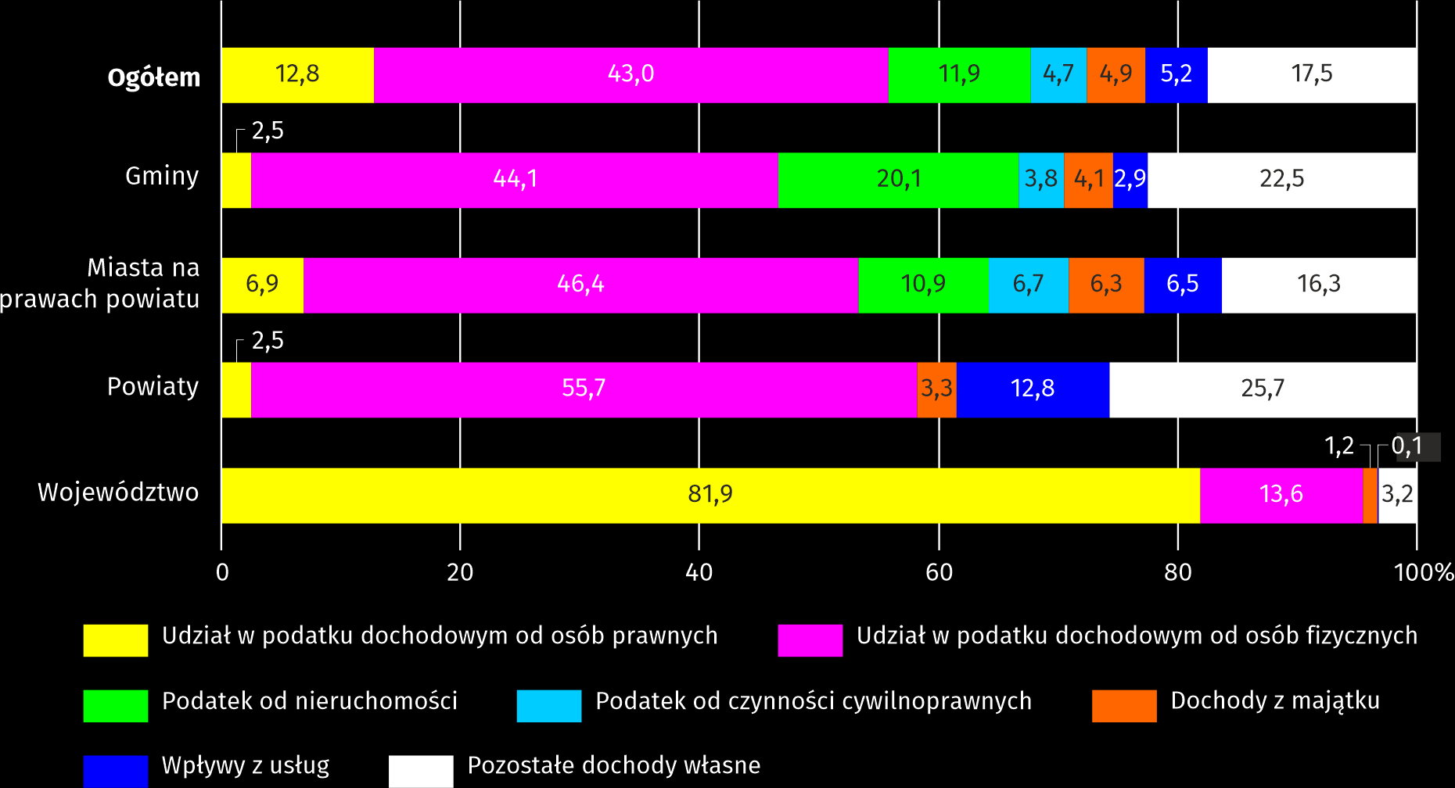
Porównując strukturę dochodów własnych według rodzajów dla poszczególnych szczebli jednostek samorządu terytorialnego można stwierdzić, że największy udział dochodów z podatku od osób fizycznych wystąpił w budżetach powiatów (55,7%), a z podatku od osób prawnych – w budżecie województwa (81,9%). Ponadto dla budżetów gmin i miast na prawach powiatu istotnym źródłem dochodów jest podatek od nieruchomości, stanowiący odpowiednio 20,1% i 10,9% dochodów własnych tych jednostek.
Oprócz dochodów własnych, w 2021 r. na rachunki jednostek samorządu terytorialnego wpłynęły dotacje w kwocie 12 586,3 mln zł, z czego 1 656,8 mln zł to dotacje z paragrafów 200 i 620 oraz 205 i 625 klasyfikacji budżetowej. Łącznie dotacje stanowiły 22,6% ogółu dochodów, od 16,3% w budżecie województwa do 30,6% w budżetach gmin.
Ponadto jednostki samorządu terytorialnego otrzymały subwencję ogólną z budżetu państwa w wysokości 11 715,4 mln zł, tj. 21,1% ogółu dochodów. Największą część subwencji ogólnej (66,7%) stanowiła część oświatowa – 7 816,9 mln zł. Subwencja ogólna miała największy udział w dochodach budżetów powiatów (39,3%), a najmniejszy – w budżecie województwa (3,7%).
Dochody ogółem były o 12,3% wyższe niż przed rokiem
W porównaniu z 2020 r. dochody ogółem jednostek samorządu terytorialnego były wyższe o 6 077,8 mln zł, tj. o 12,3%. Większy niż przeciętnie wzrost dochodów odnotowano w budżetach miast na prawach powiatu (o 14,4%), natomiast mniejszy w budżecie województwa (o 11,9%), w budżetach gmin (o 11,0%) i powiatów (o 7,5%).
Dochody ogółem wzrosły głównie dzięki większemu uzupełnieniu subwencji ogólnej – o 2 014,4 mln zł. Ponadto znacznie wzrosły środki z tytułu udziału w podatku dochodowym od osób fizycznych – o 1 583,5 mln zł oraz kwota podatku od czynności cywilnoprawnych – o 631,0 mln zł.
W strukturze dochodów jednostek samorządu terytorialnego według działów klasyfikacji budżetowej główną pozycją są „Dochody od osób prawnych, od osób fizycznych i od innych jednostek nieposiadających osobowości prawnej”. Z tego źródła w 2021 r. pochodziło 43,1% ogółu dochodów (o 0,7 p. proc. więcej w stosunku do roku poprzedniego). Omawiane dochody najwyższy udział miały w budżecie województwa (76,7%), najniższy zaś w budżetach powiatów (27,3%). Ważnym źródłem dochodów są także „Różne rozliczenia”, które stanowiły średnio 22,6% (od 16,2% w budżecie województwa do 40,8% w budżetach powiatów). Ponadto znaczny udział miały dochody z działu „Rodzina” (14,6%), „Transport i łączność” (4,6%), „Gospodarka mieszkaniowa” (4,5%) oraz „Gospodarka komunalna i ochrona środowiska” (4,2%).

Wydatki budżetów jednostek samorządu terytorialnego
W 2021 r. wydatki ogółem jednostek samorządu terytorialnego wyniosły 52 446,3 mln zł, z czego 45,7% stanowiły wydatki miast na prawach powiatu, 38,5% – wydatki gmin, 8,6% – powiatów, a 7,2% – województwa.
Około 86% ogółu wydatków stanowiły wydatki bieżące
Głównym obciążeniem dla budżetów jednostek samorządu terytorialnego są wydatki bieżące – w 2021 r. wyniosły one 45 121,0 mln zł, stanowiąc 86,0% wydatków ogółem. Z tej kwoty najwięcej przeznaczono na wynagrodzenia wraz z pochodnymi (16 342,6 mln zł) oraz na zakup materiałów i usług (10 677,7 mln zł). Wymienione rodzaje wydatków stanowiły odpowiednio 31,2% i 20,4% ogółu wydatków. Na inwestycje przeznaczono 6 870,8 mln zł (13,1% wydatków ogółem), co stanowiło niemal całość wydatków majątkowych.

Tablica 3. Wydatki budżetów jednostek samorządu terytorialnego według rodzajów w 2021 r.
WYSZCZEGÓLNIENIE | Ogółem | Gminy | Miasta na prawach powiatu | Powiaty | Województwo
WYSZCZEGÓLNIENIE | w milionach złotych
OGÓŁEM | 52 446,3 | 20 201,6 | 23 970,4 | 4 513,9 | 3 760,5
Wydatki bieżące | 45 121,0 | 17 221,8 | 21 561,0 | 3 657,4 | 2 680,7
w tym:
dotacje | 4 549,7 | 1 323,2 | 2 009,8 | 316,6 | 900,1
świadczenia na rzecz osób fizycznych | 8 588,5 | 5 274,1 | 3 171,1 | 133,4 | 9,9
wydatki bieżące jednostek budżetowych | 31 746,4 | 10 569,0 | 16 229,8 | 3 195,8 | 1 751,9
w tym:
wynagrodzenia | 13 791,8 | 5 301,1 | 6 190,7 | 1 893,4 | 406,5
pochodne od wynagrodzeń ª | 2 550,8 | 1 040,6 | 1 118,2 | 317,0 | 75,0
zakup materiałów i usług | 10 677,7 | 3 521,7 | 6 127,7 | 601,0 | 427,4
Wydatki majątkowe | 7 325,3 | 2 979,8 | 2 409,4 | 856,5 | 1 079,7
w tym inwestycyjne ^{b} | 6 870,8 | 2 898,6 | 2 079,6 | 824,9 | 1 067,7
a Obejmują: składki na ubezpieczenia społeczne, składki na Fundusz Pracy oraz Fundusz Solidarnościowy, wpłaty na PPK finansowane przez podmiot zatrudniający, składki na Fundusz Emerytur Pomostowych. b Łącznie z dotacjami na finansowanie zadań inwestycyjnych samorządowych zakładów budżetowych.
Porównując strukturę wydatków według rodzajów dla poszczególnych szczebli jednostek samorządu terytorialnego można stwierdzić, że najwyższy udział wydatków bieżących odnotowano w budżetach miast na prawach powiatu (89,9%), najniższy zaś w budżecie województwa (71,3%). Na wynagrodzenia i pochodne od wynagrodzeń stosunkowo najwięcej wydano z budżetów powiatów (łącznie 49,0% wydatków ogółem), a najmniej z budżetu województwa (12,8%). Zakup materiałów i usług stanowił największe obciążenie dla miast na prawach powiatu (25,6% wydatków ogółem), a najmniejsze dla województwa (11,4%). W budżecie województwa istotną pozycją po stronie wydatków były dotacje (z udziałem 23,9%). Ten rodzaj wydatków stanowił tylko 6,5% ogółu wydatków gmin. Na inwestycje stosunkowo najwięcej wydatkowano z budżetu województwa (28,4%), a najmniej z budżetów miast na prawach powiatu (8,7%).
Wydatki ogółem były o 4,5% wyższe niż przed rokiem
W 2021 r., w porównaniu z rokiem poprzednim, wydatki ogółem jednostek samorządu terytorialnego były wyższe o 2 281,5 mln zł (o 4,5%). Większy niż przeciętnie wzrost wydatków odnotowano w budżecie województwa (o 13,3%), w budżetach powiatów (o 8,5%) oraz gmin (o 7,1%), natomiast mniejszy w budżetach miast na prawach powiatu (o 0,6%).
Z kolei rozpatrując dynamikę wydatków według rodzajów można stwierdzić, że wydatki bieżące wzrosły o 3,9% (o 1 692,8 mln zł), a wydatki majątkowe o 8,7% (o 588,6 mln zł), w tym inwestycyjne o 5,2% (o 337,6 mln zł). Wzrost wydatków bieżących wynikał głównie ze zwiększenia wynagrodzeń wraz z pochodnymi – o 987,7 mln zł (o 6,4%). Ponadto znacznie wzrosły wydatki na zakup materiałów i usług – o 732,0 mln zł (o 7,4%).
JST największe wydatki ponosiły na „Oświatę i wychowanie”
W strukturze wydatków jednostek samorządu terytorialnego według działów klasyfikacji budżetowej w 2021 r., podobnie jak w latach poprzednich, największy udział miały „Oświata i wychowanie” (26,6%) oraz „Transport i łączność” (16,0%). Wydatki w dziale „Oświata i wychowanie” były największym obciążeniem dla budżetów gmin i powiatów (stanowiąc odpowiednio 31,6% i 28,2% wydatków ogółem), natomiast wydatki w dziale „Transport i łączność” – dla budżetu województwa i dla budżetów miast na prawach powiatu (odpowiednio 28,6% i 20,4%).

Tablica 4. Wydatki budżetów jednostek samorządu terytorialnego według działów w 2021 r.
WYSZCZEGÓLNIENIE | Ogółem | Gminy | Miasta na prawach powiatu | Powiaty | Województwo
WYSZCZEGÓLNIENIE | w milionach złotych
OGÓŁEM | 52 446,3 | 20 201,6 | 23 970,4 | 4 513,9 | 3 760,5
w tym:
Rolnictwo i łowiectwo | 578,6 | 504,8 | 0,3 | 4,0 | 69,6
Transport i łączność | 8 414,6 | 1 621,2 | 4 891,0 | 825,9 | 1 076,4
Gospodarka mieszkaniowa | 1 866,2 | 420,7 | 1 385,8 | 29,0 | 30,6
Administracja publiczna | 4 000,3 | 1 661,8 | 1 537,6 | 494,7 | 306,2
Bezpieczeństwo publiczne i ochrona przeciwpożarowa | 881,4 | 220,3 | 420,1 | 208,8 | 32,2
Różne rozliczenia | 2 272,1 | 112,6 | 1 340,7 | 175,3 | 643,5
Oświata i wychowanie | 13 936,0 | 6 378,3 | 6 021,5 | 1 275,0 | 261,3

Tablica 4. Wydatki budżetów jednostek samorządu terytorialnego według działów w 2021 r. (dok.)
WYSZCZEGÓLNIENIE | Ogółem | Gminy | Miasta na prawach powiatu | Powiaty | Województwo
WYSZCZEGÓLNIENIE | w milionach złotych
Ochrona zdrowia | 1 472,5 | 96,9 | 414,8 | 251,7 | 709,1
Pomoc społeczna | 2 037,3 | 701,0 | 844,3 | 432,0 | 60,0
Pozostałe zadania w zakresie polityki społecznej | 334,9 | 16,7 | 95,2 | 160,3 | 62,7
Edukacyjna opieka wychowawcza | 1 185,3 | 180,2 | 647,7 | 321,5 | 35,9
Rodzina | 8 774,8 | 5 155,8 | 3 427,3 | 184,0 | 7,7
Gospodarka komunalna i ochrona środowiska | 3 641,7 | 2 095,2 | 1 515,7 | 7,3 | 23,5
Kultura i ochrona dziedzictwa narodowego | 1 522,7 | 462,1 | 702,1 | 21,5 | 337,1
Kultura fizyczna | 847,4 | 416,9 | 377,0 | 13,5 | 39,9

Ważną pozycję w wydatkach jednostek samorządu terytorialnego zajmuje również dział „Rodzina” ze średnim udziałem 16,7%, a także „Administracja publiczna” – 7,6%. Dla budżetów gmin i miast na prawach powiatu znacznym obciążeniem były wydatki w dziale „Gospodarka komunalna i ochrona środowiska” (odpowiednio 10,4% i 6,3% ogółu wydatków), a dla budżetów powiatów – wydatki w dziale „Pomoc społeczna” (9,6%). Z budżetu województwa stosunkowo dużo wydatkowano na „Ochronę zdrowia” (18,9%), „Różne rozliczenia” (17,1%) oraz „Kulturę i ochronę dziedzictwa narodowego” (9,0%).

Wynik budżetów jednostek samorządu terytorialnego
Wynik budżetów był dodatni wobec ujemnego rok wcześniej
W 2021 r. budżety jednostek samorządu terytorialnego województwa mazowieckiego zamknę-ły się zbiorczo nadwyżką w wysokości 3 162,1 mln zł (wobec deficytu 634,2 mln zł w 2020 r.). Na tę kwotę złożyła się przede wszystkim nadwyżka budżetów gmin (1 394,8 mln zł) oraz miast na prawach powiatu (1 314,6 mln zł), a w dalszej kolejności powiatów (267,6 mln zł) i województwa (185,1 mln zł). W porównaniu z rokiem poprzednim nadwyżka budżetów gmin była 2,4 razy wyższa, natomiast nadwyżka budżetu województwa i budżetów powiatów była niższa odpowiednio o 10,5% i o 7,1%. Budżety miast na prawach powiatu miały w 2021 r. wynik dodatni, podczas gdy przed rokiem ujemny.
Relacja nadwyżki jednostek samorządu terytorialnego do dochodów ogółem wyniosła 5,7%, przy czym w gminach relacja ta wyniosła 6,5%, w powiatach 5,6%, w miastach na prawach powiatu 5,2%, a w województwie 4,7%.
Nadwyżkę budżetową miało 91% ogółu JST
Na 352 funkcjonujące w naszym województwie jednostki samorządu terytorialnego w 320 wystąpiła nadwyżka budżetowa, co stanowiło 90,9% ogółu. Dla 80 jednostek relacja nadwyżki do wykonanych dochodów nie przekroczyła 5%, a w przypadku 135 jednostek wskaźnik ten był wyższy niż 10%. Deficyt odnotowały 32 jednostki, przy czym w 1 deficyt przekraczał 10% dochodów. Spośród jednostek z deficytem budżetowym najliczniejszą grupę stanowiły jednostki o relacji deficytu do dochodów poniżej 5%; ich udział wyniósł 87,5%. Rozkład jednostek samorządu terytorialnego według wielkości nadwyżki/deficytu budżetowego przedstawia poniższy wykres.
Wykres 2. Liczba jednostek samorządu terytorialnego według relacji wyniku budżetowego do dochodów ogółem w 2021 r.
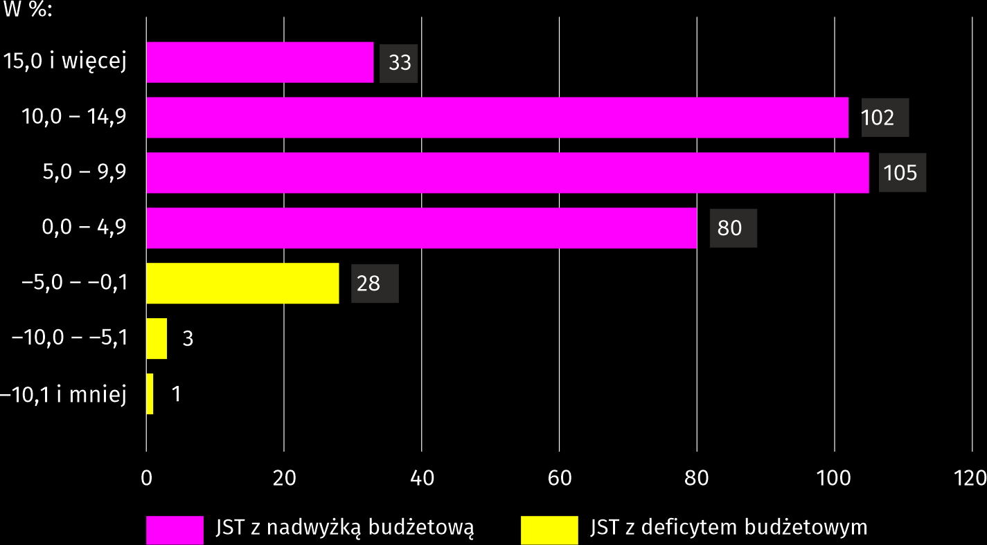
Spośród 309 gmin województwa mazowieckiego w 286 nie wydatkowano wszystkich środków budżetowych, a w 23 wydatki przekroczyły dochody. Do gmin, które osiągnęły największą – w stosunku do swoich dochodów – nadwyżkę budżetową należały: Szulborze Wielkie (relacja 31,6%), Sterdyń (23,8%) oraz Paprotnia (23,3%). Do gmin z relatywnie największym deficytem należały: Brańszczyk, gdzie wydatki przewyższyły dochody o 14,5%, Repki z deficytem rzędu 6,3% oraz Grudusk – 6,2%.
W 2021 r. nadwyżkę budżetową miały 4 miasta na prawach powiatu, przy czym relatywnie najwyższa była ona w m.st. Warszawie (w wysokości 6,1% ogółu dochodów); 1 miasto (Radom) odnotowało deficyt.
Wśród 37 powiatów naszego województwa w 29 wystąpiła nadwyżka budżetowa, a w 8 odnotowano deficyt. Stosunkowo największą nadwyżkę budżetową osiągnął powiat ostrołęcki (13,4% ogółu dochodów), natomiast największy deficyt wystąpił w powiecie przysuskim (gdzie wydatki o 5,6% przekroczyły dochody).

W przypadku cytowania danych Głównego Urzędu Statystycznego prosimy o zamieszczenie informacji: „Źródło danych GUS”, a przypadku publikowania obliczeń dokonanych na danych opublikowanych przez GUS prosimy o zamieszczenie informacji: „Opracowanie własne na podstawie danych GUS”.

Opracowanie merytoryczne:  Urząd Statystyczny w Warszawie  Dyrektor Zofia Kozłowska  Tel: 22 464 23 15 | Rozpowszechnianie:  Centrum Informacji Statystycznej  Marcin Kałuski  Tel: 22 464 20 91
Obsługa mediów  Tel: 22 464 20 91  e-mail: m.kaluski@stat.gov.pl |   warszawa.stat.gov.pl

@Warszawa_STAT

@UrzadStatystycznywWarszawie

gus_stat

glownyurzadstatystycznygus

glownyurzadstatystyczny

Powiązane opracowania
Gospodarka finansowa jednostek samorządu terytorialnego 2020
Temat dostępny w bazach danych
Bank Danych Lokalnych – dziedzina Finanse publiczne
Ważniejsze pojęcia dostępne w słowniku
Budżet jednostki samorządu terytorialnego
Deficyt budżetowy
Dochody jednostek samorządu terytorialnego
Dochody własne jednostek samorządu terytorialnego
Dotacje celowe
Finanse publiczne
Udziały JST w podatkach należnych budżetowi państwa

Kategoria dotacji z paragrafów 200 i 620 oraz 205 i 625 obejmuje dotacje celowe przekazane w ramach programów finansowanych z udziałem środków europejskich oraz innych środków zagranicznych niepodlegających zwrotowi lub płatności w ramach budżetu środków europejskich.

